同余定理：给定一个正整数m，如果两个整数a和b满足（a-b）能够被m整除，即（a-b）/m得到一个整数，那么就称整数a与b对模m同余，记作a≡b(mod m)。对模m同余是整数的一个等价关系。

线性同余方程是最基本的同余方程，“线性”表示方程的未知数次数是一次，即形如：ax≡b (mod n)的方程。此方程有解当且仅当 b 能够被 a 与 n 的最大公约数整除（记作 gcd(a,n) | b）。这时，如果 x0 是方程的一个解，那么所有的解可以表示为：{x0+kn/d|(k∈z)}其中d是a与n的最大公约数。在模n的完全剩余系 {0,1,…,n-1} 中，恰有d个解。
中国剩余定理：中国剩余定理给出了以下的一元线性同余方程组：
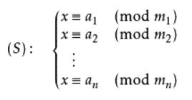
有解的判定条件，并用构造法给出了在有解情况下解的具体形式。
中国剩余定理说明：假设整数m1,m2, ... ,mn两两互质，则对任意的整数：a1,a2, ... ,an，方程组（S）有解，并且通解可以用如下方式构造得到：